 | ACADÉMIE TECHNOLOGIQUE  Technologie — Classe de 4ème  Salle 207 TEC 3 | PROJET 4ème — L'ABAT-JOUR  ACTIVITÉ N°03 · S28  NOM : ..............................  PRÉNOM : ......................... | 

SKETCHUP (1) : LE PANNEAU DÉVELOPPÉ

La découpeuse laser travaille à plat. Ton abat-jour, lui, est un cylindre. Il faut donc le DÉROULER avant de le découper.
L'erreur la plus fréquente de la séance : découper un panneau à la largeur du diamètre. Le panneau serait trois fois trop court.
❓ Pourquoi un objet cylindrique se dessine-t-il à plat avant d'être roulé ?
PARTIE 1 — Du cylindre au rectangle
➤ Observe le schéma, puis complète les phrases.
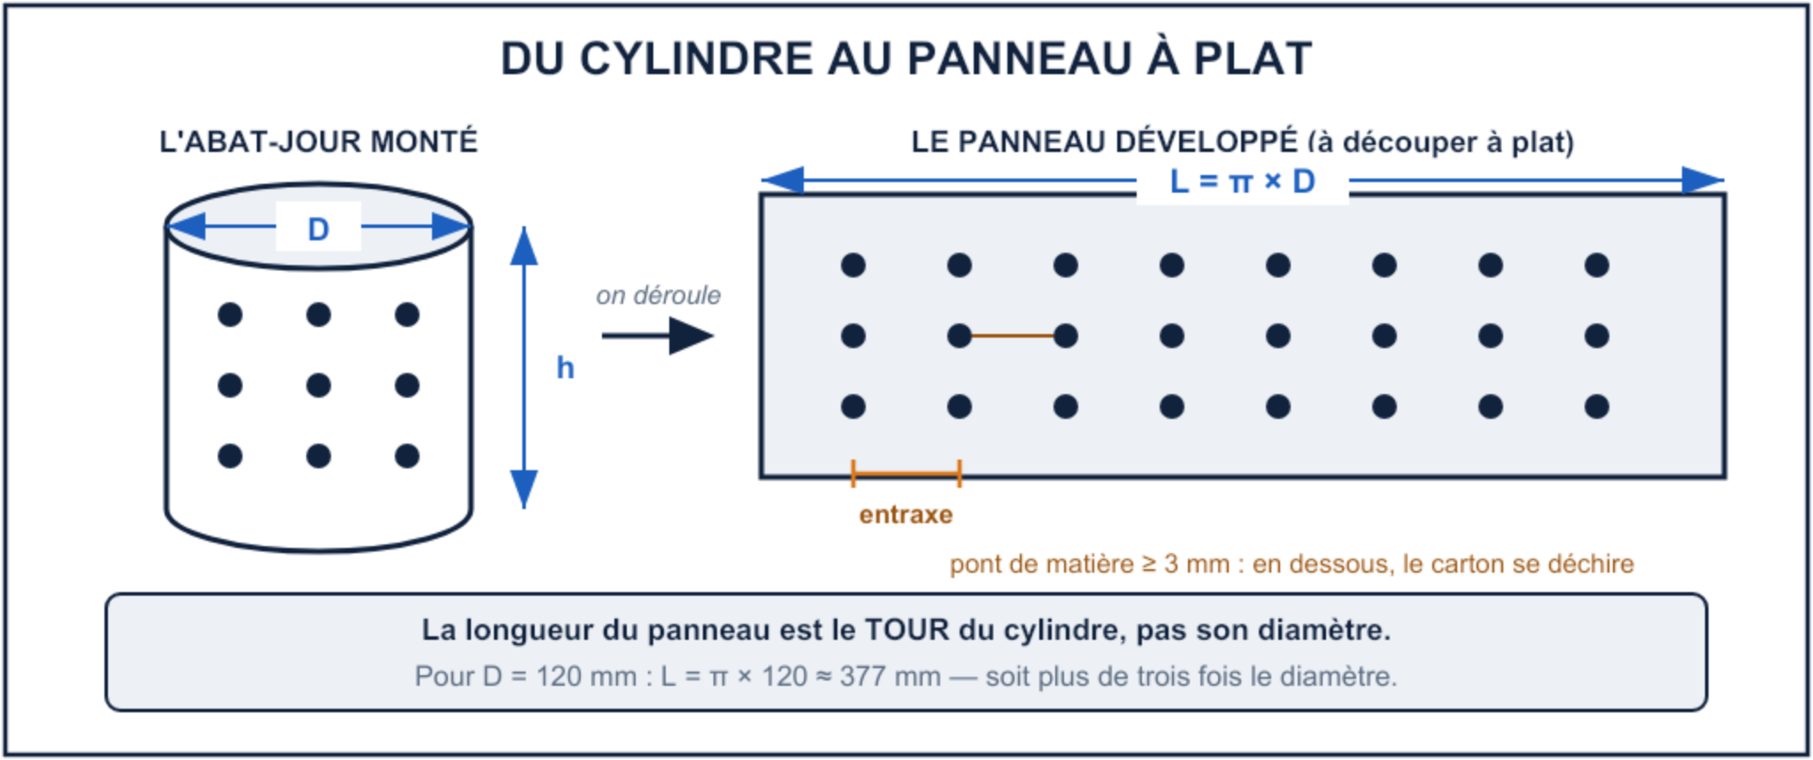
a. La longueur du panneau à plat est égale au ........................ du cercle.
b. On la calcule avec la formule L = π × .......... .
➤ Calcule la longueur développée de TON panneau. Suis la ligne EXEMPLE.
Étape | EXEMPLE (D = 120 mm) | Mon calcul
Mon diamètre D | D = 120 mm | D = .......... mm
Longueur développée L | L = 3,14 × 120 = 377 mm | L = 3,14 × ........ = ............ mm
Hauteur h (donnée) | h = 150 mm | h = .......... mm
PARTIE 2 — Je trace dans SketchUp
➤ Coche chaque étape une fois faite. Travaille toujours en millimètres.
Fait | Étape
☐ | 1. Je trace un rectangle de L × h avec les valeurs calculées ci-dessus.
☐ | 2. Je trace UN cercle du bon Ø, à 15 mm du bord gauche et à 15 mm du bord haut.
☐ | 3. Je copie ce cercle vers la droite avec l'entraxe choisi (outil Déplacer + Ctrl).
☐ | 4. Je multiplie la copie pour remplir la ligne (taper « x » puis le nombre).
☐ | 5. Je copie la ligne entière vers le bas, autant de fois que de rangées.
PARTIE 3 — Je contrôle mes ponts de matière
➤ Mesure la matière restant entre deux trous voisins, puis calcule-la pour vérifier.
pont de matière = entraxe − Ø = .......... − .......... = .......... mm
➤ Coche le verdict.
☐ mon pont fait 3 mm ou plus : je peux découper ☐ mon pont fait moins de 3 mm : je dois augmenter l'entraxe
PARTIE 4 — Ce que j'ai compris
➤ Complète la phrase.
Un panneau développé se dessine à plat parce que la machine ..............................................
..............................................................................

BILAN — ce que je retiens
• Le développé d'un cylindre est un ...................... de longueur L = π × D.
• π vaut environ .......... .
• Le pont de matière est ce qui reste entre deux trous : au moins ........ mm, sinon le carton se déchire.
« Toute surface courbe cache un dessin plat — il suffit de la dérouler. »

